# Taller pag: 34, 35

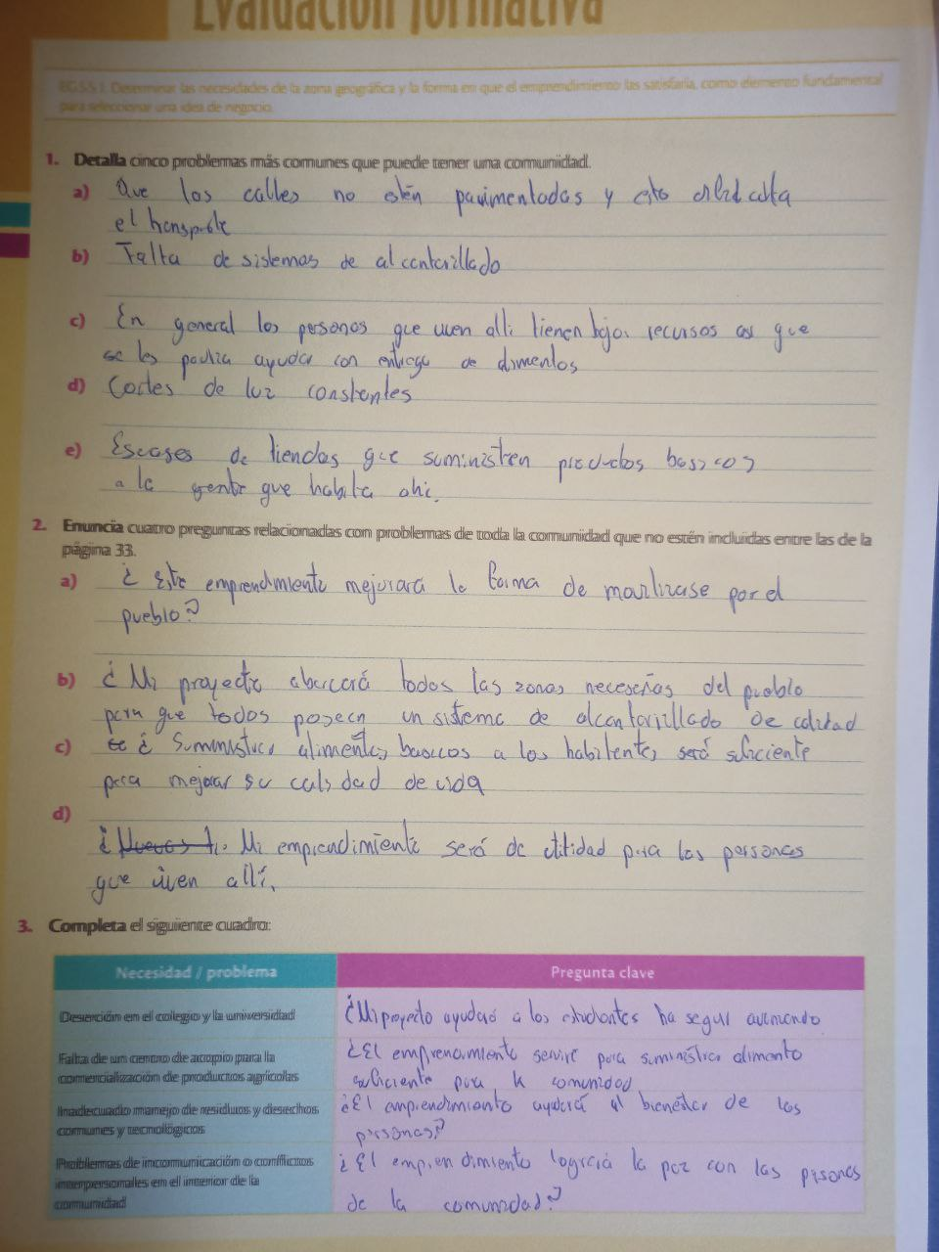♦Nombre: Ortega Jorge ♦Curso: 3ro FGI A   
 ♦Fecha: 2021/10/29 ♦Materia: Emprendimiento

